บทที่ 2
ระบบวินิจฉัยความขัดข้อง
(Onboard Diagnostic System : OBD)

2.1 วิวัฒนาการของระบบวินิจฉัยข้อขัดข้องบนรถยนต์
ระบบวินิจฉัยข้อขัดข้อง (Onboard Diagnostic System : OBD) เป็นระบบมาตรฐานที่ติดตั้งไว้กับรถยนต์ส่วนใหญ่ที่วิ่งตามท้องถนนในปัจจุบัน OBD ได้ถือกำเนิดขึ้นในปี 1982 ที่รัฐแคลิฟอร์เนีย เมื่อองค์กรที่ปรึกษาอากาศยานแห่งแคลิฟอร์เนีย (California Air Resources Board : CARB) ประเทศสหรัฐอเมริกาได้พัฒนาอุปกรณ์ตรวจสอบสภาวะการทำงานของเครื่องยนต์ที่เป็นอุปกรณ์มาตรฐานแก่ยานพาหนะ แต่ถูกนำมาใช้งานจริงบนอุตสาหกรรมรถยนต์ในปี 1985 โดยเป็นข้อกำหนดให้รถยนต์ทุกคันในรัฐแคลิฟอร์เนียตั้งแต่ปี 1988 เป็นต้นมาต้องติดตั้ง OBD ในรถยนต์ซึ่งถือว่าเป็น OBD รุ่นแรก (OBD I) โดย OBD I จะทำการวินิจฉัยข้อขัดข้องเฉพาะส่วนระบบพื้นฐานเท่านั้น เช่น Oxygen Sensor, EGR System, Fuel Delivery System และ Engine Control Module เป็นต้น
ต่อมาปี 1989 ได้มีการพัฒนา OBD ให้มีความสามารถในการทำงานสูงขึ้นโดยการเพิ่มฟังก์ชันการทำงานต่างๆให้ครอบคลุมระบบต่างๆ มากยิ่งขึ้น โดยได้เปรียบเทียบไว้ในตารางด้านล่าง OBD รุ่นนี้เรียกว่า OBD รุ่นที่สอง (OBD II) ซึ่งเริ่มนำเข้ามาใช้ในสายการผลิตรถยนต์บางรุ่นตั้งแต่ปี 1994 ซึ่งต่อมาประสบความสำเร็จจนกลายเป็นมาตรฐานให้ติดตั้ง OBD II ไว้กับรถยนต์ทุกคันที่ขายและผลิตในสหรัฐอเมริกาตั้งแต่ วันที่ 1 มกราคม ปี1996 ซึ่ง OBD II นี้เป็นระบบวินิจฉัยข้อขัดข้องบนรถยนต์ที่ติดตั้งเป็นมาตรฐานเรื่อยมาจนกระทั่งปัจจุบัน
OBD I | OBD II
- Oxygen Sensor  - EGR System  - Fuel System  - Electronic Input Components  - Diagnostic Information  - Fault Coded | - Oxygen Sensor  - EGR System  - Fuel System  - Electronic Input Components  - Diagnostic Information  - Fault Coded  - Electronic Output Component  - Catalyst Efficiency  - Catalyst Heating  - Engine Misfire  - Evaporative System  - Secondary Air System  - Engine Parameter Data  - “Freeze Frame” Engine Parameter  - Standardization
ตารางที่ 2.1 แสดงการเปรียบเทียบฟังก์ชันการทำงานระหว่าง OBD I และ OBD II

OBD นี้มีการพัฒนามาโดยตลอดซึ่งในปัจจุบันอยู่ในการพัฒนารุ่นที่ 3 (OBD III) ซึ่งมีขอบเขตการทำงานที่เพิ่มในส่วนของช่องทางในการส่งข้อมูลโดยใช้ระบบออนไลน์ผ่านดาวเทียมซึ่งส่งข้อมูลจากรถยนต์ที่วิ่งอยู่บนท้องถนน ไปยังศูนย์ให้บริการซึ่งจะทำการตรวจเช็คสภาวะการทำงานของเครื่องยนต์ของรถยนต์แต่ละคัน ซึ่งข้อได้เปรียบของ OBD III ที่มีมากกว่า OBD II คือ ค่าใช้จ่ายที่ลูกค้าต้องจ่ายในการทำการทดสอบการทำงานของเครื่องยนต์เมื่อพบการทำงานผิดพลาดในเครื่องยนต์

2.2 ความหมายของ OBD
ระบบวินิจฉัยข้อขัดข้อง (Onboard Diagnostic System : OBD) คือ กลุ่มของหน้าที่การทำงานที่มีหน้าที่ตรวจสอบการทำงานของเครื่องยนต์ในสภาวะต่างๆ โดย OBD จะเก็บข้อมูลสภาวะการทำงานภายในเครื่องยนต์ผ่านตัวตรวจจับสัญญาณ (Sensor) ที่ติดตั้งไว้ ณ ตำแหน่งต่างๆ แล้วนำมาประมวลผลโดยซอร์ฟแวร์เพื่อตรวจสอบสภาวะการทำงานของระบบภายในรถยนต์ ว่าระบบเหล่านี้ทำงานได้ถูกต้องหรือไม่ หากเกิดข้อผิดพลาดจะพยายามแก้ไขข้อผิดพลาดนั้นตามข้อมูลที่ถูกบันทึกไว้ในหน่วยความจำ แต่ถ้าหากไม่สามารถแก้ไขได้ก็จะส่งสัญญาณแจ้งเตือนให้ผู้ขับขี่ทราบผ่านหลอดไฟแสดงผลความผิดพลาด (Malfunction Indication Lamp : MIL) เพื่อทำการแก้ไขให้ทำงานได้อย่างถูกต้องต่อไป นอกจากนี้ข้อมูลการทำงานที่ผิดพลาดจะถูกเก็บไว้เพื่อเป็นประโยชน์ในการซ่อมและบำรุงรักษารถยนต์ต่อไป

2.3 จุดมุ่งหมายของ OBD
จุดมุ่งหมายของระบบตรวจสอบความขัดข้อง (Onboard Diagnostic System : OBD) คือ ความสามารถในการแจ้งเตือนให้คนขับทราบเมื่อมีระบบการทำงานส่วนใดส่วนหนึ่งในรถยนต์เกิดการทำงานที่ผิดพลาดหรือสภาวะการทำงานที่อันตรายเกินข้อกำหนดมาตรฐานที่ระบุไว้ โดยเตือนผ่านหลอดไฟแสดงผลความผิดพลาด (Malfunction Indicator Lamp : MIL) ซึ่งมักติดตั้งไว้ที่แผงหน้าปัด (Dashboard)

2.4 ประโยชน์ของ OBD

2.4.1 ลดมลภาวะที่เครื่องยนต์ปล่อยสู่สิ่งแวดล้อม
เนื่องจากว่า OBD เป็นระบบที่ตรวจสอบเครื่องยนต์ในสภาวะการทำงานต่างๆ ดังนั้นหากมีการติดตั้งระบบนี้ไว้ในรถยนต์ก็เป็นการรับประกันได้ว่าในขณะที่ไม่มีการแจ้งเตือนจากหลอดไฟ MIL เครื่องยนต์จะทำงานในสภาวะปกติ หากเปรียบเทียบกับรถยนต์ที่ไม่ได้ติดตั้ง OBD นั้น จะเห็นได้ว่ารถยนต์ที่ไม่ได้ติดตั้ง OBD จะไม่มีทางทราบข้อขัดข้องของเครื่องยนต์ ซึ่งหากเกิดปัญหาขึ้น เช่น ระบบเผาไหม้มีการเผาไหม้ที่ไม่สมบูรณ์ ทำให้ปล่อยมลภาวะที่เกิดจากการเผาไหม้ไม่สมบูรณ์สู่อากาศมากกว่าปกติ

2.4.2 ลดค่าใช้จ่ายในการบำรุงรักษาเครื่องยนต์
จากที่กล่าวมาแล้วว่า OBD จะแจ้งเตือนสภาวะการทำงานของเครื่องยนต์ที่ขัดข้องผ่านทางหลอดไฟ MIL ทันทีที่เกิดข้อขัดข้องขึ้นในเครื่องยนต์ซึ่งเป็นข้อดีที่ทำให้ผู้ขับขี่นำรถยนต์เข้าตรวจซ่อมได้ทันท่วงที เมื่อเปรียบเทียบกับรถยนต์ที่ไม่ได้ติดตั้งระบบ OBD จะเห็นได้ว่ารถยนต์ที่ไม่ติดตั้ง OBD จะทราบปัญหาของเครื่องยนต์ก็ต่อเมื่อเครื่องยนต์แสดงอาการขัดข้องออกมาเท่านั้นซึ่งบางครั้งเครื่องยนต์อาจจะเสียไปแล้วก็ได้ เป็นผลให้เสียค่าใช้จ่ายในการซ่อมแซมแพงกว่ารถยนต์ที่ติดตั้งระบบ OBD

2.4.3 สนับสนุนการบริการหลังการขาย
ในปัจจุบันการบริการหลังการขายนับเป็นหัวข้อสำคัญในธุรกิจรถยนต์ในส่วนของการรับประกันเครื่องยนต์ตามอายุการใช้งานซึ่งมีส่วนเกี่ยวข้องกับระบบ OBD ซึ่งจะคอยตรวจเช็คสภาวะการทำงานของเครื่องยนต์ให้ทำงานได้ตามปกติซึ่งหากเกิดข้อขัดข้องขึ้น OBD ก็จะเก็บข้อมูลไว้เพื่อให้ศูนย์บริการของแต่ละบริษัทไว้ใช้ในการซ่อมบำรุง ดังนั้น OBD จึงมีส่วนทำให้แต่ละบริษัทผู้ผลิตรถยนต์ได้พัฒนาบริการหลังการขายให้สามารถตอบสนองความต้องการของลูกค้าได้

2.4.4 ส่งเสริมการพัฒนาเทคโนโลยีของเครื่องยนต์
ในการพัฒนาเครื่องยนต์รุ่นใหม่ๆ เป็นไปไม่ได้เลยที่จะไม่มีการทดสอบใดๆ เลยในห้องทดลอง OBD เป็นระบบไว้ตรวจสอบสภาวะการทำงานซึ่งมีส่วนเกี่ยวข้องโดยตรงต่อการพัฒนาเทคโนโลยีเครื่องยนต์รุ่นใหม่ๆ ที่มีประสิทธิภาพสูงต่อไปในอนาคต

2.5 หลักการทำงานของ OBD

ลักษณะการทำงานของระบบตรวจสอบและแก้ไขข้อขัดข้องในเครื่องยนต์ (Onboard Diagnostic System : OBD) มีการทำงานร่วมกับส่วนคอมพิวเตอร์ควบคุมเครื่องยนต์ (ECU) โดยจะตรวจสอบสภาวะการทำงานของแต่ละระบบในเครื่องยนต์โดยรับข้อมูลจากตัวตรวจจับสัญญาณ (Sensor) แล้วนำมาเปรียบเทียบกับค่าสภาวะมาตรฐานซึ่งค่ามาตรฐานนี้จะถูกเก็บไว้ในหน่วยความจำของระบบ หากข้อมูลที่รับมาเกินค่ามาตรฐานที่กำหนดไว้ OBD ก็จะแจ้งเตือนผู้ขับขี่ทราบผ่านทางหลอดไฟแสดงข้อขัดข้อง (Malfunction Indicator Lamp : MIL) เพื่อที่ว่าผู้ขับขี่จะได้นำรถยนต์เข้าตรวจซ่อม
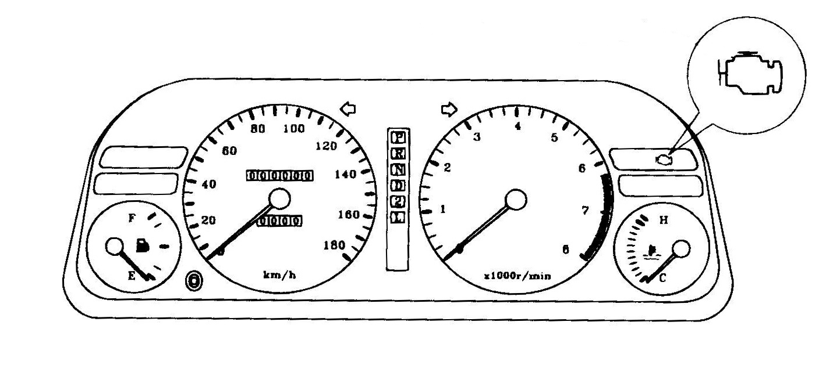
หลอดไฟแสดงข้อขัดข้อง (MIL)
รูปที่ 2.1 หลอดไฟแสดงข้อขัดข้อง(MIL)

นอกจากนี้ OBD จะเก็บข้อมูลขัดข้องที่เกิดขึ้นไว้ในหน่วยความจำตลอดไปจนกว่าจะมีการลบข้อมูลนี้ออกไป โดยตัดกระแสไฟฟ้าที่จ่ายให้กับหน่วยความจำของ OBD
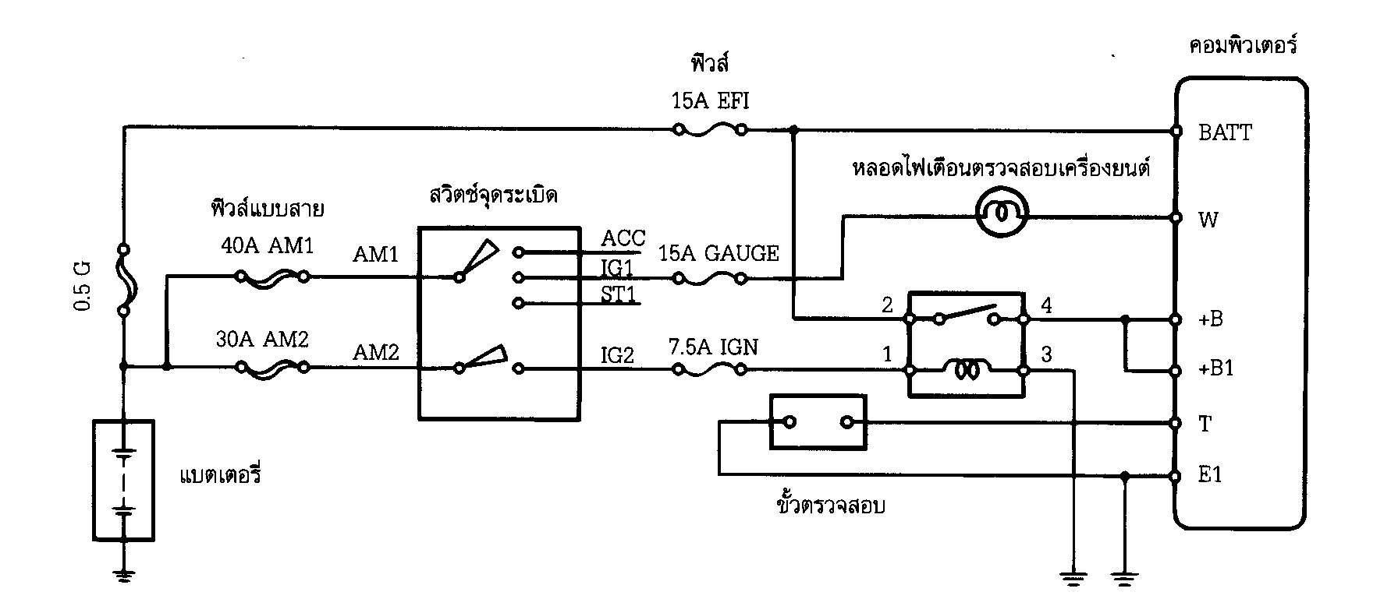
รูปที่ 2.2 วงจรไฟฟ้าจ่ายกระแสให้กับ ECU ซึ่งติดตั้ง OBD

2.5.1 รหัสขัดข้อง (Fault Code , Diagnostic Code)
การทำงานของ OBD ในสภาวะการทำงานปกติที่ไม่มีความผิดปกติเกิดขึ้นกับตัว sensor เมื่อเปิดสวิตช์จุดระเบิด ON หลอดไฟ MIL จะติดสว่างขึ้นและหลอดไฟ MIL จะดับลงก็ต่อเมื่อเครื่องยนต์มีการทำงาน แต่ถ้าเมื่อใดก็ตามที่มีความผิดปกติเกิดขึ้นในเครื่องยนต์ขณะที่เครื่องยนต์กำลังทำงาน หลอดไฟ MIL จะติดสว่างขึ้น (ไม่กระพริบ) เพื่อแจ้งเตือนผู้ขับขี่ทราบว่าขณะนี้มีความผิดปกติเกิดขึ้นในระบบควบคุมเครื่องยนต์ เพื่อจะได้นำรถยนต์เข้าตรวจซ่อมต่อไป
ในการตรวจซ่อม OBD จะสามารถระบุหน่วยหรือระบบในเครื่องยนต์ที่ทำงานผิดปกติได้ โดยแสดงเป็นรหัสขัดข้อง (Fault Code) โดยแสดงเป็นสัญญาณกระพริบของหลอดไฟ MIL แต่จะต้องกระทำในสภาวะที่เครื่องยนต์หยุดการทำงาน สวิตช์จุดระเบิดอยู่ในตำแหน่ง ON และมีการลัดวงจรที่ขั้ว T และ E1 ของ ECU หลอดไฟ MIL จะกระพริบเป็นจังหวะๆ เป็นรหัส แล้วนำรหัสที่แสดงออกมาไปแปลความหมายของข้อขัดข้องจากคู่มือซ่อมของรถยนต์รุ่นนั้นๆโดยรหัสขัดข้องนี้มี 2 ส่วนด้วยกันคือ ส่วนที่เป็นมาตรฐานซึ่งกำหนดโดยสมาคมวิศวกรรมยานยนต์นานาชาติ (Society of Automotive Engineering : SAE) ซึ่งอยู่ในรูปแบบ P0XXX โดยหมายถึงรหัสขัดข้องทั่วไปซึ่งใช้ร่วมกัน และ ส่วนที่บริษัทกำหนดขึ้นเอง ซึ่งอยู่ในรูปแบบ P1XXX หมายถึงรหัสขัดข้องเฉพาะที่แต่ละบริษัทผู้ผลิตรถยนต์ผลิตเสนอให้จัดทำขึ้น
เนื่องจากโครงงานชิ้นนี้อ้างอิงระบบของ TOYOTA ดังนั้นจึงขออธิบายถึงลักษณะของรหัสขัดข้องของTOYOTA ซึ่งมีใช้อยู่ 2 แบบ คือ แบบรหัส1 ตัวเลข และแบบรหัส 2 ตัวเลข

2.5.1.1 แบบรหัส 1 ตัวเลข
แบบรหัส 1 ตัวเลข จะเป็นการแสดงรหัสขัดข้อง 1 รหัส ด้วยรหัสตัวเลข 1 ตัว โดยแสดงผลการกระพริบของหลอดไฟ 1 ครั้ง แทนรหัสหมายเลข 1 ถ้าหลอดไฟกระพริบ 2 ครั้ง จะแทนรหัสหมายเลข 2 …. หลอดไฟกระพริบ 11 ครั้งแทนหมายเลข 11 การติดสว่างของหลอดไฟจะติดนาน 1/3 วินาที ในกรณีที่มีรหัสขัดข้องเกิดขึ้นเพียงรหัสเดียว เช่น รหัสหมายเลข 1 จะมีการกระพริบของหลอดไฟดังรูปด้านล่าง คือหลอด MIL จะติดนาน 1/3 วินาที และดับนาน 3 วินาที สลับกันไปเรื่อยๆ
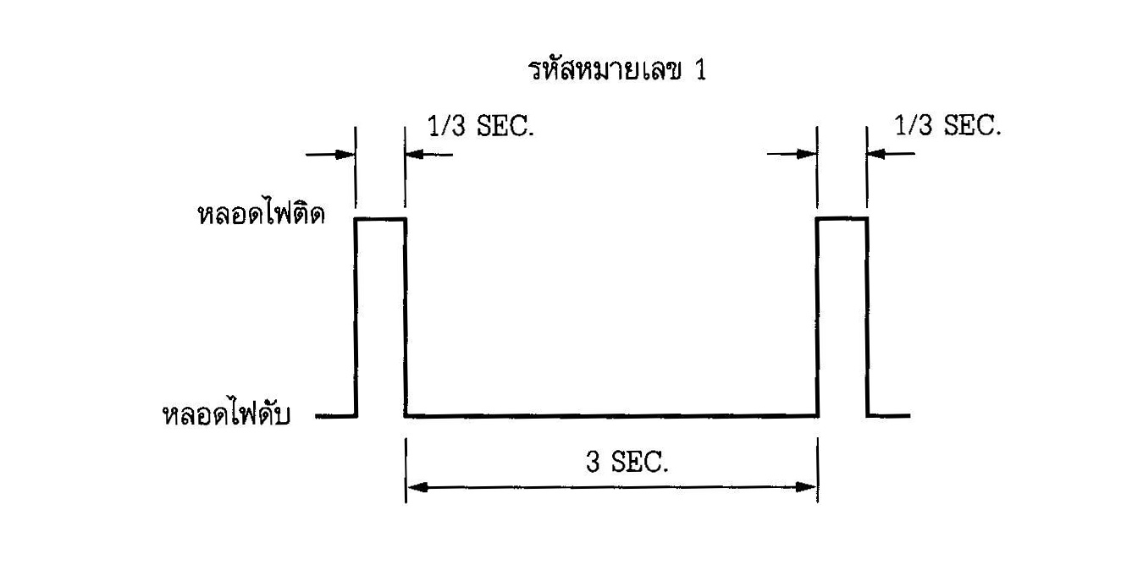
รูปที่ 2.3 รูปแบบการกระพริบของหลอดไฟ MIL แบบรหัส 1 ตัวเลข รหัสหมายเลข 1

สำหรับกรณีที่มีรหัสขัดข้องเกิดขึ้นหลายรหัส เช่น รหัสหมายเลข 2 และ 3 หลอดไฟ MIL ก็จะแสดงรหัสขัดข้องจากรหัสหมายเลขน้อยไปหารหัสหมายเลขมาก ตามลำดับ ดังแสดงในรูปที่ 2.4
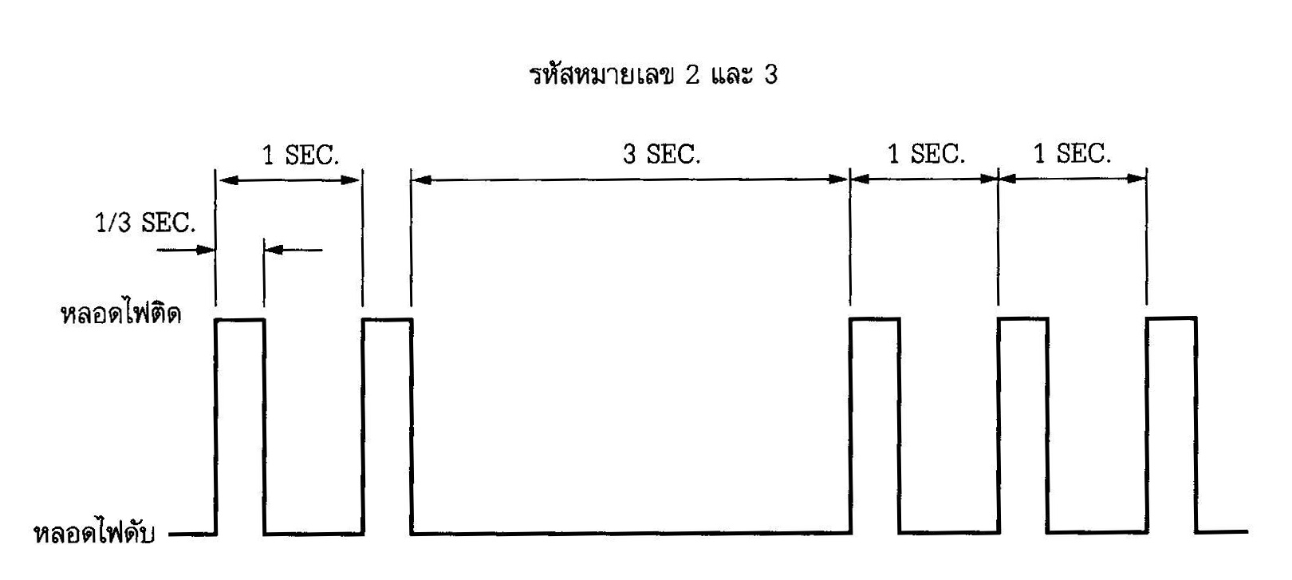
รูปที่ 2.4 การแสดงรหัสข้อขัดข้องแบบ 1 ตัวเลขที่เกิดขึ้นหลายรหัส

จากรูปเป็นการแสดงรหัสขัดข้องหมายเลข 2 และ 3 หลอดไฟ MIL ตรวจสอบเครื่องยนต์จะกระพริบ 2 ครั้ง แต่ละครั้งห่างกัน 1 วินาที เพื่อแสดงรหัสหมายเลข 2 แล้วดับ 3 วินาที จากนั้นกระพริบอีก 3 ครั้งแต่ละครั้งห่างกัน 1 วินาที เพื่อแสดงรหัสหมายเลข 3 หลอดไฟจะติดและดับตามรูปแบบนี้วนกันไปเรื่อยๆ จนกว่าจะมีการตัดไฟที่ป้อนให้ OBD หรือถอดสายที่ลัดวงจรระหว่างขั้ว T และ E1 ออก ในกรณีที่มีรหัสมากกว่า 2 รหัส การกระพริบของหลอดไฟ MIL จะเป็นไปในรูปแบบเดียวกัน

2.5.1.2 แบบรหัส 2 ตัวเลข
รหัสขัดข้องแบบ 2 ตัวเลข จะมีการแสดงรหัสขัดข้อง 1 รหัสด้วยตัวเลข 2 ตัว เช่น รหัสหมายเลข 12 หลอดไฟจะกระพริบตามรูปแบบ ดังในรูปด้านล่าง

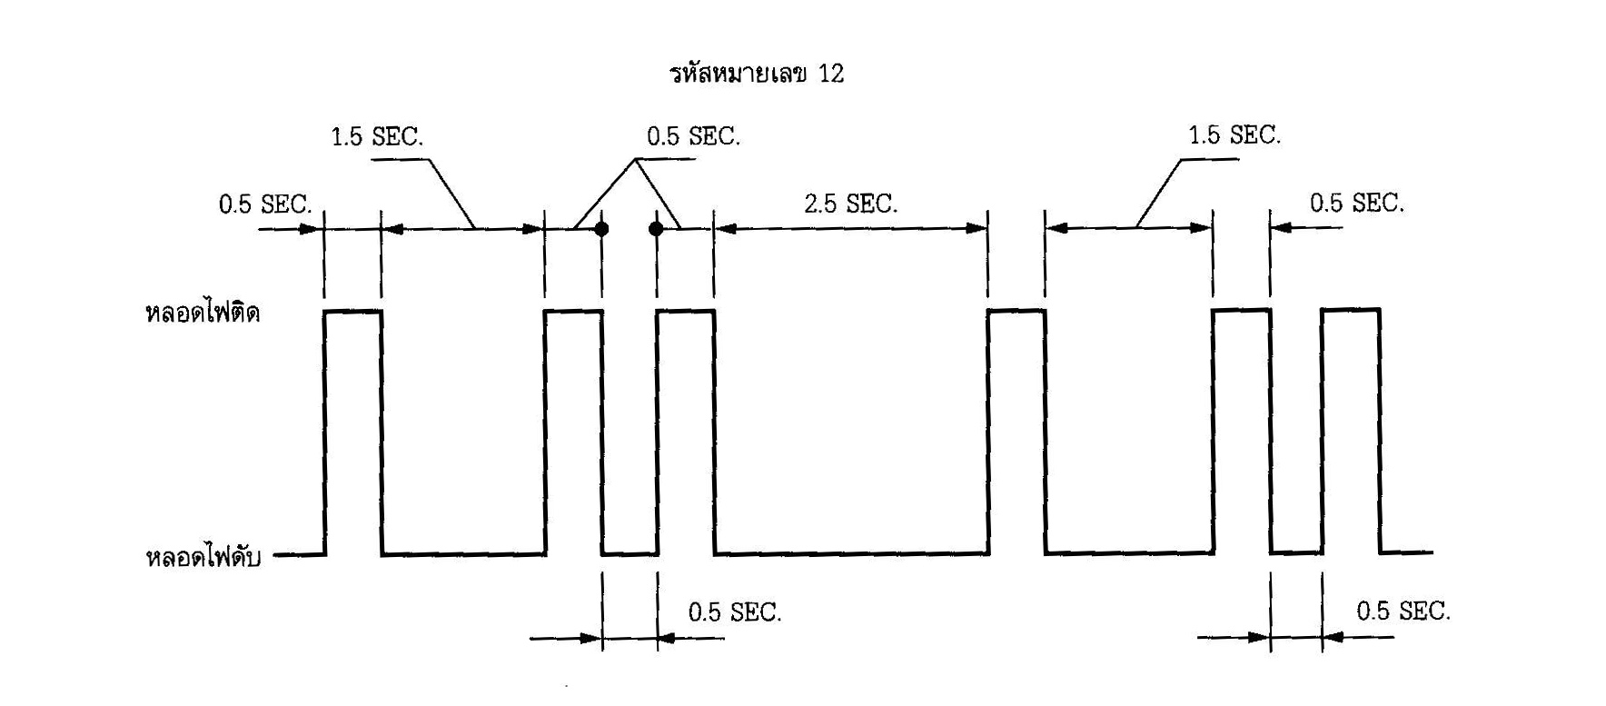
รูปที่ 2.5 การกระพริบของหลอดไฟ MIL แบบรหัส 2 ตัวเลข รหัสหมายเลข 12

จากรูปหมายเลข 12 หลอดไฟจะติดสว่าง 1 ครั้ง เพื่อแสดงรหัสเลข 1 แล้วดับ 1.5 วินาที จากนั้นจะติดสว่างอีก 2 ครั้ง เพื่อแสดงรหัสเลข 2 รวมเป็นรหัส 12 ในกรณีที่มีรหัสขัดข้อง 1 รหัสการกระพริบจะเกิดซ้ำในรูปแบบเดิม โดยการกระพริบในครั้งที่ 2 จะห่างจากการกระพริบครั้งแรก 2.5 วินาที
สำหรับกรณีที่มีรหัสขัดข้องเกิดขึ้นมากกว่า 1 รหัส หลอดไฟ MIL จะแสดงข้อขัดข้องน้อยไปหารหัสที่มีตัวเลขมาก เช่น รหัส 13 และหมายเลข 32 จะมีการกระพริบของหลอดไฟตามรูปแบบ ดังในรูปด้านล่าง

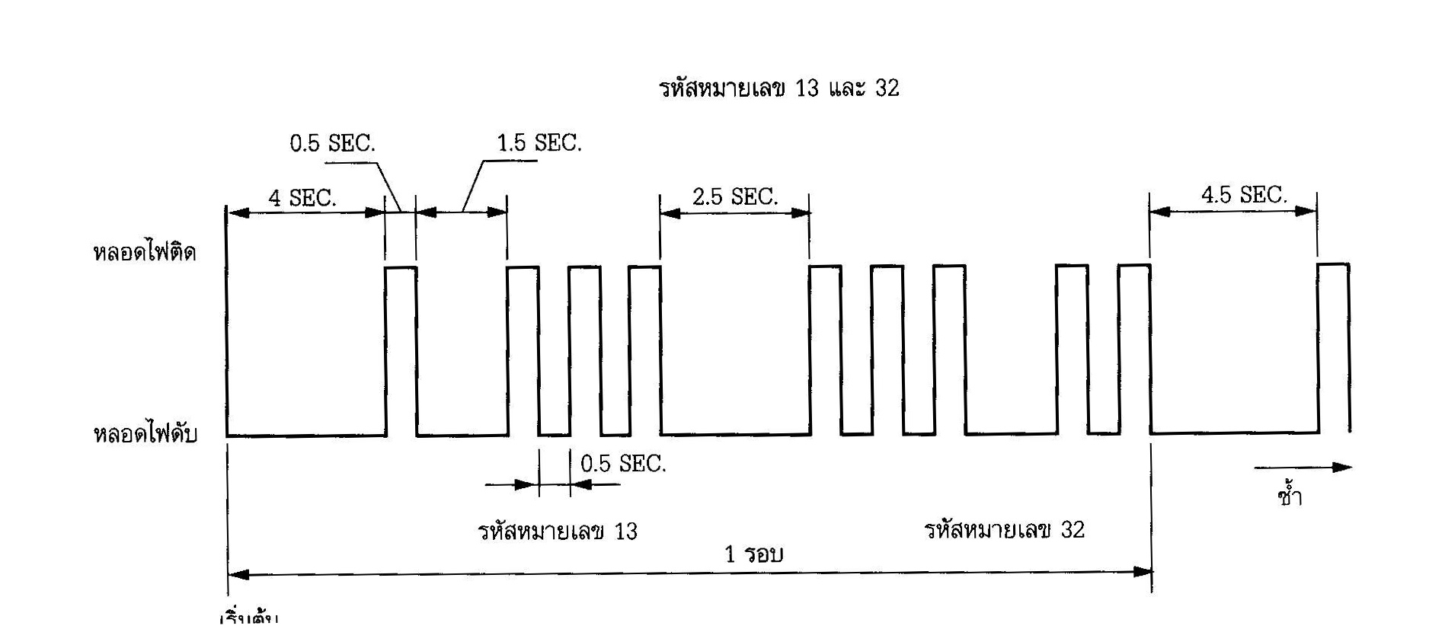
รูปที่ 2.6 การแสดงรหัสขัดข้องแบบ 2 ตัวเลข ที่เกิดขึ้นหลายรหัส

จากรูป การกระพริบของหลอดไฟ MIL จะแบ่งออกเป็นสองกลุ่ม กลุ่มแรกจะแสดงรหัส 13 และกลุ่มที่สอง จะแสดงรหัส 32 โดยมีการเว้นระยะระหว่างกลุ่ม 2.5 วินาที และเมื่อมีการแสดงผลครบ 2 รหัสแล้ว จะหยุดเว้นระยะเวลาอีก 4.5 วินาที แล้วจึงแสดงซ้ำในรูปแบบเดิมต่อไปจนกว่าจะมีการตัดไฟเลี้ยงคอมพิวเตอร์หรือถอดสายลัดวงจรระหว่างขั้ว T และ E1 ออก ในกรณีที่มีรหัสขัดข้องมากกว่า 2 รหัส การแสดงผลก็จะแบ่งออกเป็นกลุ่มๆ ละ 2 ตัวเลขและมีการเว้นระยะเวลาระหว่างกลุ่ม 2.5 วินาที

2.5.2 เงื่อนไขการแสดงข้อขัดข้อง
- ขณะเครื่องยนต์มีการทำงาน แล้วเกิดความผิดปกติเกิดขึ้นกับสัญญาณจาก Sensor OBD จะสั่งการให้หลอดไฟตรวจสอบเครื่องยนต์ติดสว่างขึ้น ซึ่งทำให้ผู้ขับขี่รถยนต์ทราบว่าเกิดสิ่งผิดปกติขึ้นกับระบบควบคุมเครื่องยนต์ เพื่อนำรถยนต์เข้าตรวจซ่อม
- กรณีที่ต้องการตรวจสอบหาข้อขัดข้องของระบบขณะที่ไม่มีการทำงานของเครื่องยนต์ โดยจะนำข้อมูลที่ผิดปกติซึ่งบันทึกไว้ในหน่วยความจำมาประมวลผล กรณีนี้มักทำที่ศูนย์ซ่อมหลังจากผู้ขับขี่รถยนต์ทราบว่าเกิดข้อขัดข้องขึ้นแล้ว

2.6 OBD II
เนื่องจากว่าโครงงานชิ้นนี้จะอ้างอิงหลักการทำงานของ OBD II ซึ่งเป็นระบบตรวจสอบข้อขัดข้องรุ่นที่สองซึ่งมีลักษณะการทำงานที่น่าสนใจและเป็นมาตรฐานที่ติดตั้งในรถยนต์ในปัจจุบันดังนั้นในหัวข้อนี้จะเป็นการกล่าวถึงข้อมูลส่วนที่น่าสนใจของ OBD II
ระบบตรวจสอบความขัดข้องรุ่นที่สอง (Onboard Diagnostic System 2 : OBD II) เป็นระบบที่รถยนต์ส่วนใหญ่ที่วิ่งตามท้องถนนติดตั้งไว้เพื่อตรวจสอบสภาวะการทำงานของเครื่องยนต์ ซึ่งเป็นมาตรฐานที่รถยนต์ทุกคันที่ผลิตและจำหน่ายในสหรัฐอเมริกานับตั้งแต่วันที่ 1 มกราคม ปี 1996 (หลัง 1 มกราคม ปี 2000 สำหรับรถยุโรป) เป็นต้นมาได้รับการรับประกันแล้วว่าได้ติดตั้งระบบตรวจสอบความขัดข้องเรียบร้อยแล้ว แต่มีรถยนต์บางรุ่นที่ผลิตในปี 1994 และ 1995 ที่ติดตั้ง OBD II แล้ว ดังมีข้อมูลซึ่งอ้างอิงจาก California Air Resources Board (CARB) ตามตารางด้านล่างดังนี้

1994 Model Year Certifications
Engine Family | Manufacturer | Model(s) | Fully Compliant?
RAD2.8V8GFEM  RFM3.8V8G1EK  RFM4.6V8G1EK  RMB2.2VJGCEK  RMB3.2VJGCEK  RNS2.0VJGDEK  RTY3.0VJGFEK  RTY2.7HGEEK  RTY2.42HGEEK  RVW2.8V8GFHM  RVV2.3VHGFEK | Audi  Ford  Ford  Mercedes-Benz  Mercedes-Benz  Nissan  Toyota  Toyota  Toyota  Volkswagen  Volvo | 100  Mustang  T-Bird, Cougar  C220  C 280, S 320, SL 320  G20  Camry, ES300  T100  Previa, Previa All-Trac  Corrado  850 Turbo | No  No  No  No  No  Yes  No  No  No  No  No
ตารางที่ 2.2 แสดงติดตั้ง OBD II ของรถยนต์รุ่นที่ผลิตในปี 1994

1995 Model Year Certifications
Engine Family | Manufacturer | Model(s) | Fully Compliant?
SBM5.4V8GAEK  SCR2.0VJGFEK  SCR122VJG2EK  SCR2.0VJG2GK  SCR2.0VJGFEL  SDS2.0VJGFEK  SFM3.828G1EK  SFM3.8V8G1EK  SFM4.6V8G1EK  SFM4.6V8G1GK  SFM2.318G1EK  SFM3.028G1EK  SFM3.018G1EK  SFM3.028G1FK  SFM4.018G1EK  SFM4.6VJG1EK  SFM4.028G1EK  S1G3.8V8G1EK  S3G4.319GFEJ  S3G4.329GFGJ  SIG2.3VJG2GK  SHN2.7VJG1EK  SHN2.7VJGFEK  SHN2.5VJGKEK  SHN3.0VJGKEK  SJC4.0VJGAEK  SJC6.0V8GFFK  SJC4.0VJGFEK  SKM1.8VJG1EK  STK2.3VJGFEK  STK2.5VJGFEK  STK1.5VJG2EK  STK1.8VJG1EK  SFM2.318G1EK  SFM3.018G1EK  SFM3.028G1FK  SFM4.018G1EK  SFM4.028G1EK  SMB3.6VJGFEK  SMT1.5VJG2EK  SMT1.8VJG2EK  SMT2.4VJG2EK  SNS2.4VJGFFK  SNS2.0VJGFFK  SNS3.0VJG1EK  SNS3.0VJG1FK  SNS2.4VJG2EK  SNS1.6VJG2EK  SNS2.0VJGFEK  SNS3.0VJG1EK  SLR4.0H8GOEK  SFJ2.2VJGFEK  STY3.41JG1GK  STY3.42JG1GK  STY3.0VJGFEK  STY2.42HGJEK  STY2.71HGEEK  STY1.5VHGFEK  STY4.0VJG1GK  STY2.41HG1GK  STY2.71HG1GK  STY3.41JGFEK  STY3.42JGFEK  STY4.55JGFEK  SVV2.3VJGFEK  SVV2.4VJGFEK  ตารางที่ 2.3 แสดงติดตั้ง OBD II ของรถยนต์รุ่นที่ผลิตในปี 1995 | BMW  Chrysler  Chrysler  Chrysler  Chrysler  Diamond Star  Ford  Ford  Ford  Ford  Ford  Ford  Ford  Ford  Ford  Ford  Ford  GM  GM  GM  GMC  Honda  Honda  Honda  Honda  Jaguar  Jaguar  Jaguar  KIA  Mazda  Mazda  Mazda  Mazda  Mazda*  Mazda*  Mazda*  Mazda*  Mazda*  Mercedes Benz  Mitsubishi  Mitsubishi  Mitsubishi  Nissan  Nissan  Nissan  Nissan  Nissan  Nissan  Nissan  Nissan  Rover  Subaru  Toyota  Toyota  Toyota  Toyota  Toyota  Toyota  Toyota  Toyota  Toyota  Toyota  Toyota  Toyota  Volvo (TC)  Volvo | 750cl(V12), 850ci(V12)  Dodge Neon, Plymouth Neon  Dodge Neon, Plymouth Neon  Dodge Neon, Plymouth Neon  Dodge Neon, Plymouth Neon  Eagle Talon, Mitsubishi  Eclipse, Chrysler Sebring,  Dodge Avenger  Windstar  Mustang  T-Bird, Cougar  Grand Marquis, Town Car,  Crown Victoria  Ranger  Windstar  Ranger  Ranger  Ranger  Continental  Ranger  Camaro, Firebird  S10 Pick-Up, Jimmy, Blazer  S10 Pick-Up  Cavalier, Sunfire  Accord LX, EX (V6)  Accord LX, EX (V6)  TL  NSX  AJ16 (SC)  V12  XJS  Sephia  Millenia  Millenia  Protégé  Protégé  B2300  B3000  B3000  B4000  B4000  S 320, C 280, SL 320  Summit, Mirage  Summit, & Summit Wagon,  Mirage, Expo, LRV  Summit Wagon, Expo, LRV  240 SX  G20  Maxima  Maxima  Altima  Sentra/200 SX  200SX SE-R  Maxima  Range Rover New Model  Legacy  T100 2WD  T100 2WD & 4WD  Camry, Camry Wagon,  ES300, Avalon  Previa, Previa All-trac  T100 2WD  Tercel  LS 400  Tacoma 2WD  Tacoma 4WD  Tacoma 2WD/4WD  Tacoma 4WD  Land Cruiser  850 Turbo Sedan/Wagon  850 Sedan/Wagon | No  No  No  No  No  No  No  No  No  No  No  No  No  No  No  No  Yes  No  No  Yes  Yes  Yes  Yes  Yes  No  No  No  No  No  No  No  No  No  No  No  No  Yes  No  No  No  Yes  Yes  No  No  Yes  Yes  Yes  No  No  Yes (A/T models only)  Yes  Yes  Yes  No  Yes  No  No  No  No  No  No  No  No  Yes
ตารางที่ 2.3 แสดงติดตั้ง OBD II ของรถยนต์รุ่นที่ผลิตในปี 1995(ต่อ)

2.6.1 วิธีสังเกตว่ารถยนต์ติดตั้ง OBD II
1. มีตัวเชื่อมต่อมาตรฐาน (Data Link Connector : DLC ) ของระบบตรวจสอบความขัดข้อง ลักษณะตามรูปด้านล่าง ซึ่งส่วนมากคอนเนคเตอร์ (Connector) มักติดตั้งอยู่ด้านหลังแผงหน้าปัด (Dash Board )

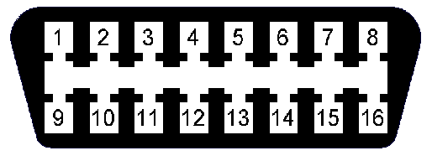
รูปที่ 2.7 ลักษณะตัวเชื่อมต่อมาตรฐานของระบบตรวจสอบความขัดข้อง
Pin 2 - J1850 Bus+
Pin 4 - Chassis Ground
Pin 5 - Signal Ground
Pin 6 - CAN High (J-2284)
Pin 7 - ISO 9141-2 K Line
Pin 10 - J1850 Bus
Pin 14 - CAN Low (J-2284)
Pin 15 - ISO 9141-2 L Line
Pin 16 - Battery Power
- มีข้อความบนสติกเกอร์หรือแผ่นป้ายชื่อที่ติดอยู่ที่ฝาครอบเครื่องยนต์ระบุคำว่า “OBD II Compliant”
2.6.2 มาตรฐานการเชื่อมต่อของระบบวินิจฉัยข้อขัดข้องรุ่นที่สอง (OBD II Protocol )
ถึงแม้ว่าลักษณะของข้อมูลที่ระบบตรวจสอบความขัดข้องต้องการนั้นจะมีลักษณะเฉพาะรูปแบบใดรูปแบบหนึ่งเท่านั้น แต่ในส่วนของผู้ผลิตรถยนต์เองก็มีอิสระในการกำหนดมาตรฐานการสื่อสารขึ้นมาเองเช่นกันด้วยเหตุผลดังกล่าว มาตรฐานการสื่อสารของ OBD ในปัจจุบันจึงมีใช้อยู่ 3 ลักษณะ
- SAE J1850 VPM (variable pulse width Modulation) เป็นมาตรฐานที่ติดตั้งในรถยนต์ที่ผลิตโดยบริษัท GM และรถกระบะ
- ISO 9141 เป็นมาตรฐานที่ติดตั้งในรถยนต์ของบริษัท Chrysler รถยนต์ทั้งหมดที่ผลิตในยุโรป และรถยนต์ส่วนใหญ่ที่ผลิตในเอเชีย
- SAE J1850 PWM (Pulse width Modulation) เป็นมาตรฐานที่ติดตั้งในรถยนต์ Ford
วิธีสังเกตว่ารถยนต์ที่ผลิตตั้งแต่ปี 1996 เป็นต้นมามีระบบตรวจสอบข้อขัดข้องแบบใดสามารถพิจารณาได้ดังนี้
J1850 VPW ตัวคอนเนคเตอร์มีโลหะติดไว้ที่ขา 2, 4, 5, และ 16, แต่ไม่ติดไว้ที่ขา 10
ISO 9141-2 ตัวคอนเนคเตอร์มีโลหะติดไว้ที่ขา 4, 5, 7, 15, และ16
J1850 PWM ตัวคอนเนคเตอร์มีโลหะติดไว้ที่ขา 2, 4, 5, 10, และ 16
บางครั้งอาจจะพบรูปแบบของคอนเนคเตอร์รูปแบบใดรูปแบบหนึ่งในรถยนต์รุ่นที่ผลิตก่อนปี 1996 ซึ่งไม่ถือว่าเป็น OBD II
2.6.3 ฟังก์ชันการทำงานที่น่าสนใจและทิศทางการพัฒนาของ OBD II
2.6.3.1 ข้อมูลบริการ (Service Information)
ปัจจบันบริษัทผู้ผลิตรถยนต์ต้องการข้อมูลบริการไว้เพียงแค่ใช้ในการซ่อมแซมข้อขัดข้องของเครื่องยนต์เท่านั้น โดยข้อมูลบริการดังกล่าวแต่ละบริษัทจะมีรูปแบบข้อมูลเป็นของตนเองซึ่งยังไม่สะดวกต่อการนำไปใช้งานในด้านอื่นมากนัก ยกตัวอย่างเช่น การส่งข้อมูลผ่านระบบเครือข่าย เป็นต้น
ในอนาคตโดยเริ่มต้นตั้งแต่วันที่ 1 มกราคม ปี 2002 เป็นต้นไป บริษัทผลิตรถยนต์แต่ละรายจะต้องสร้างข้อมูลบริการให้สอดคล้องมาตรฐานใหม่ที่ซึ่ง SAE เป็นผู้กำหนดขึ้นเพื่อเป็นประโยชน์ในการนำข้อมูลเหล่านี้ไปใช้ในด้านอื่นๆ ต่อไป

2.6.3.2 ระบบตรวจสอบการจุดระเบิดขัดข้อง (Misfire Monitoring)
แม้ว่าในปัจจุบันนี้บริษัทผู้ผลิตรถยนต์ได้รับประกันว่าหลอดไฟ MIL จะทำงานแสดงผลในระบบการจุดระเบิดซึ่งมีค่าความผิดพลาดไม่เกิน 1 เปอร์เซ็นต์ก็ตามแต่ก็เป็นการยากที่จะหาข้อขัดข้องที่เกิดขึ้นถ้ามันเกิดขึ้นภายในระบบที่หลอดไฟ MIL ทำงานผิดพลาดเอง ซึ่งจะส่งผลเสียต่อการตรวจสอบข้อขัดข้องของระบบจุดระเบิดในเครื่องยนต์
ซึ่งการพัฒนาในอนาคตผู้ผลิตจะพัฒนาระบบตรวจสอบการจุดระเบิดให้มีความแม่นยำมากขึ่นเพื่อแก้ปัญหานี้

2.6.3.3 รหัสขัดข้อง (Fault Code)
ปัจจุบันรหัสขัดข้องเป็นข้อมูลที่ช่างเทคนิคนำไปใช้ในการบำรุงรักษาและซ่อมแซมเครื่องยนต์ ซึ่งรูปแบบมาตรฐานของรหัสขัดข้องที่ใช้ในปัจจุบันที่ใช้คือ SAE J2012 โดยรวบรวมข้อมูลข้อขัดข้องของแต่ละระบบการทำงานภายในเครื่องยนต์ไว้โดยรหัสขัดข้องมีทั้งส่วนที่ระบุเฉพาะอุปกรณ์ที่ทำงานผิดพลาดซึ่งเรียกว่า “รหัสขัดข้องทั่วไป” และรหัสขัดข้องที่ระบุถึงอาการที่เสียด้วยซึ่งเรียกว่า “รหัสขัดข้องเฉพาะ” ซึ่งบางบริษัทใช้เพียงแค่รหัสขัดข้องทั่วไปเท่านั้นในการระบุอุปกรณ์ที่ผิดพลาดและให้ผู้ขับขี่นำรถยนต์เข้าศูนย์ซ่อมเพื่อหาอาการที่ขัดข้องต่อไป
ตามมาตรฐาน SAE J2012 รหัสขัดข้องซึ่ง SAE กำหนดให้มีรูปแบบรหัส “P0XXX” ซึ่งสามารถตรวจสอบหาความหมายได้จากเครื่องตรวจวัดมาตรฐานทั่วไป (General Tool) นอกจากนี้ยังมีรหัสขัดข้องที่ทางผู้ผลิตรถยนต์กำหนดขึ้นซึ่งจะมีรูปแบบรหัสเป็น ”P1XXX” ซึ่งการแปลความหมายจากรหัสขัดข้องดังกล่าวต้องใช้เครื่องมือตรวจวัดของบริษัทที่ระบุรหัสเอง เรียกเครื่องมือที่ว่านี้ว่า “Dealer Tool”
รหัสขัดข้องที่ผู้ผลิตรถยนต์กำหนดขึ้นนี้บางส่วนใช้งานไม่เหมาะสมซึ่งทาง SAE กำลังตรวจสอบอยู่ในขณะนี้เพื่อระบุความหมายให้ถูกต้องต่อการใช้งานต่อไป

2.6.3.4. ระบบตรวจสอบออกซิเจนและอัตราส่วนอากาศต่อน้ำมัน
ผู้ผลิตรถยนต์ส่วนใหญ่ใช้ตัวตรวจจับออกซิเจนขั้นที่สอง (Secondary Sensor) ในการตรวจสอบข้อมูลที่ได้จากตัวตรวจจับออกซิเจนขั้นแรก (Primary Sensor) ซึ่งตัวตรวจจับออกซิเจนขั้นที่สองจะเก็บข้อมูลมาตรฐานที่ใช้เปรียบเทียบกับเอาไว้ซึ่งข้อมูลที่รับมาหากเกินค่ามาตรฐานที่กำหนด ตัวตรวจจับออกซิเจนขั้นที่สองจะทำการเก็บข้อมูลข้อขัดข้องที่เกิดขึ้นไว้และแจ้งเตือนผู้ขับขี่ผ่านหลอดไฟ MIL
จะเห็นได้ว่าหากตัวตรวจจับออกซิเจนขั้นที่สองทำงานผิดพลาดขึ้นมาเอง เช่น การแจ้งเตือนผู้ขับขี่ทราบว่าเกิดข้อขัดข้องในเครื่องยนต์ทั้งๆ ที่เครื่องยนต์ทำงานได้อย่างเป็นปกติ เป็นต้น ก็จะให้เกิดผลเสียทำให้ผู้ขับขี่นำรถเข้าศูนย์ซ่อมโดยไม่จำเป็น จากเหตุผลดังกล่าวการพัฒนาในระยะต่อไปก็คือการที่ OBD สามารถตรวจสอบการทำงานของตัวตรวจจับออกซิเจนได้ทั้งตัวตรวจจับสัญญาณขั้นแรกและตัวตรวจจับออกซิเจนขั้นที่สอง

